Πρόγραμμα
Σεμινάριο: «Εξυπηρέτηση/Συναλλαγή με άτομα με αναπηρία και χρόνιες παθήσεις»
Πέμπτη 7 Δεκεμβρίου 2023
10.00 – 14.00
Συνεδριακή Αίθουσα του Γενικού Νοσοκομείου Πύργου
(Συντριάδα, Πύργος, Τ.Κ. 27131)
Συντονιστής Σεμιναρίου: Αντώνιος Χαροκόπος, Αντιπρόεδρος Εθνικής Συνομοσπονδίας Ατόμων με Αναπηρία – Ε.Σ.Α.μεΑ., Πρόεδρος Π.Ο.Μ.Α.μεΑ. Δυτικής Ελλάδας και Νοτίων Ιονίων Νήσων
10.00 – 10.15 | Προσέλευση - Εγγραφές
10.15 – 11.00 | Ειρήνη Τσαλουχίδου, Επιστημονικό Στέλεχος Εθνικής Συνομοσπονδίας Ατόμων με Αναπηρία – Ε.Σ.Α.μεΑ.:  - Παρουσίαση Ε.Σ.Α.μεΑ.  - Παρουσίαση της Πράξης «Προωθώντας την κοινωνική ένταξη των ατόμων με αναπηρία, χρόνιες παθήσεις και των οικογενειών τους που διαβιούν στην Περιφέρεια Δυτικής Ελλάδας»  - Παρουσίαση Υποέργου 1 «Διάχυση της δικαιωματικής προσέγγισης της αναπηρίας»
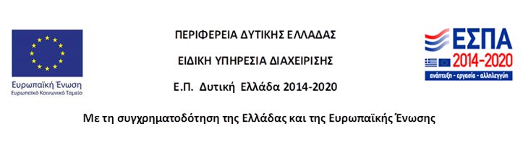
Δικαιούχος Πράξης: |  | Ε.Σ.Α.μεΑ. | Ανάδοχος: | EUROPRAXIS Μικε
11.00 – 11.30 | Ειρήνη Τσαλουχίδου, Επιστημονικό Στέλεχος Ε.Σ.Α.μεΑ.:  - Προσεγγίσεις της Αναπηρίας και η εφαρμογή της δικαιωματικής προσέγγισης  - Χρήση ορθής ορολογίας για την αναπηρία
11.30 – 12.00 | Ειρήνη Τσαλουχίδου, Επιστημονικό Στέλεχος Ε.Σ.Α.μεΑ.:  - Εξυπηρέτηση ατόμων με αναπηρία και χρόνιες παθήσεις στα Κέντρα Κοινότητας και τις Κοινωνικές Υπηρεσίες  - Τοποθετήσεις Στελεχών
12.00 – 12.30 | Διάλειμμα / Coffee Break
12.30– 13.30 | Ειρήνη Τσαλουχίδου, Επιστημονικό Στέλεχος Ε.Σ.Α.μεΑ.:  - Εξυπηρέτηση – συναλλαγή με άτομα με αναπηρία και χρόνια πάθηση  - Υπηρεσία «Διεκδικούμε Μαζί»
13.30 – 14.00 | - Συζήτηση / Κλείσιμο Σεμιναρίου
Δικαιούχος Πράξης: |  | Ε.Σ.Α.μεΑ. | Ανάδοχος: | EUROPRAXIS μΙΚΕ

